

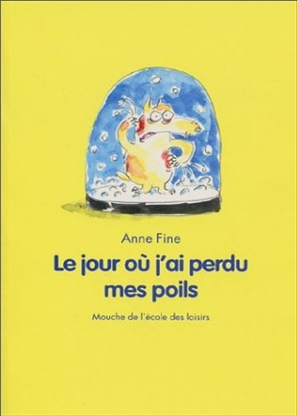
Le jour où j’ai perdu mes poils
Anne Fine

Question | 1 | 2 | 3 | 4 | 5 | TOTAL
Ma note
Note maximale | 4 | 4 | 4 | 4 | 4 | 20

- Quel est le surnom d’Anthony.
- Ant.
- Anthy.
- Tony.

- Pourquoi Anthony perd-il ses poils ?
- Il a la gale.
- Il a des puces
- Il a attrapé un coup de soleil.

- Que décide la maîtresse d’Anthony et la vétérinaire pour pouvoir lui mettre la crème ?
- De le laver.
- De lui arracher ses touffes de poils.
- De le raser.

- Pourquoi le chat s’enfuit-il à la vue d’Anthony ?
- Parce qu’il est trop laid.
- Parce qu’il ressemble à un lion.
- Parce que sa maîtresse l’a appelé.

- Pourquoi Anthony a-t-il droit à un article dans le journal ?
- Parce qu’il a effrayé tout le monde.
- A cause de sa grave maladie.
- Parce qu’il s’est marié avec Bella.

Le jour où j’ai perdu mes poils
Anne Fine

Question | 1 | 2 | 3 | 4 | 5 | TOTAL
Ma note
Note maximale | 4 | 4 | 4 | 4 | 4 | 20

- Quel est le surnom d’Anthony.
- Ant.
- Anthy.
- Tony.

- Pourquoi Anthony perd-il ses poils ?
- Il a la gale.
- Il a des puces
- Il a attrapé un coup de soleil.

- Que décide la maîtresse d’Anthony et la vétérinaire pour pouvoir lui mettre la crème ?
- De le laver.
- De lui arracher ses touffes de poils.
- De le raser.

- Pourquoi le chat s’enfuit-il à la vue d’Anthony ?
- Parce qu’il est trop laid.
- Parce qu’il ressemble à un lion.
- Parce que sa maîtresse l’a appelé.

- Pourquoi Anthony a-t-il droit à un article dans le journal ?
- Parce qu’il a effrayé tout le monde.
- A cause de sa grave maladie.
- Parce qu’il s’est marié avec Bella.

